东升镇政府2020年公开招考社区工作者
在线笔试操作手册

一、“易考”系统的操作
1、下载并登录 “易考”客户端
考生需根据以下链接，在电脑上下载“易考”客户端并安装。
“易考”Window 操作系统
点击下载（按住Ctrl并单击鼠标左键下载）
“易考”MAC 操作系统
点击下载（按住Ctrl并单击鼠标左键下载）
考生输入“易考邮件”中的考试“口令”进入考试。（请提前牢记您的考试口令和准考证号！）
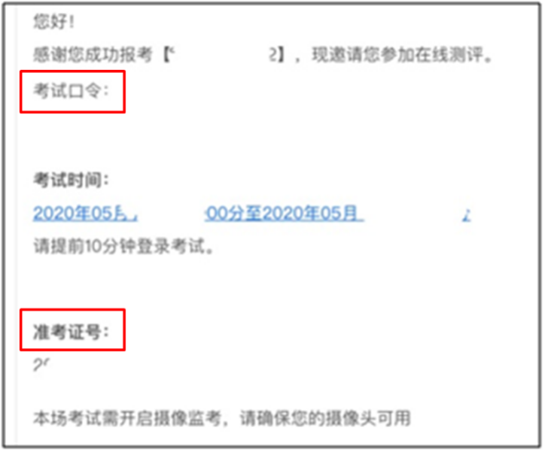
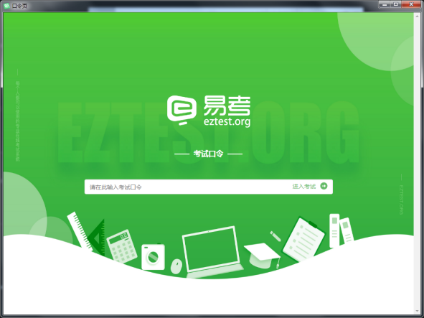
2、点击“调试摄像头”测试本机摄像头是否可用，确认后，输入准考证号（请提前牢记您的考试口令和准考证号），即可登录考试。
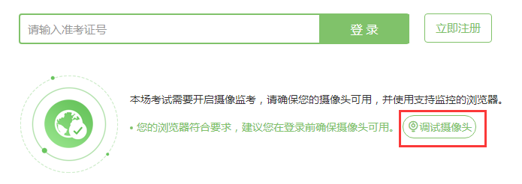

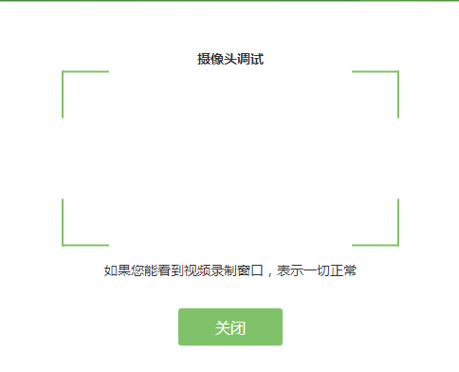
摄像头不显示或白屏黑屏问题：
1）电脑媒体设置
（1）查看设备管理器内摄像头是否运行正常——更新驱动，或者可能为硬件问题，更换摄像头
（2）“媒体设备错误无法读取”的解决方法：
A.win10系统，开始菜单-设置-隐私：麦克风和照相机都要打开；
B.如果为联想品牌的电脑，同时按住键盘上的Fn和F8键 ；
C.从设备管理器内进入，更新摄像头驱动；
（3）下载驱动人生更新声卡驱动
（4）关闭杀毒软件、360安全卫士、QQ、微信等程序，确保当前只有客户端启动
注：摄像头调试时，能启动摄像头看到画面即正常。
如均未解决请更换电脑。
2）网络环境
请确保考试当天良好的网络环境，如出现以下问题均属于网络环境问题：
（1）进入客户端时、答题过程中出现白屏
（2）答题过程中弹出对话框“是否接收来自网络的信息”，请选择“接收”
（3）考试倒计时时间与实际时间不符（请先确认自己的电脑本地时间是否为“北京时间”）
3）登录“易考”系统进入倒计时页面时，将笔记本电脑合上待机后造成摄像头无法正常工作
提示：登录“易考”系统进入倒计时页面后及考试期间不能将笔记本合上或进入待机状态。
3、确认个人基本信息，个人照片前期已上传至系统，考生需确认无误后进入考试。如照片或基本信息有误，须拨打电话：68771319、68771317
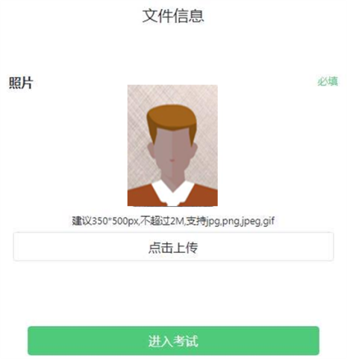
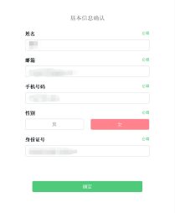

4、考生进行登录拍照：

5、考生面部信息识别比对后，会出现开考倒计时，倒计时结束后自动进入考试：
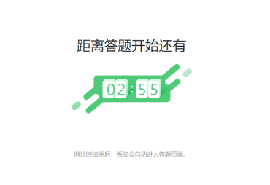
6、按照系统提示，逐步操作，阅读考生须知后，点击“开始答题”进行考试：
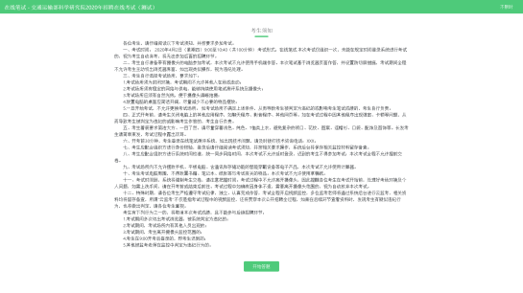
7、进入答题界面：
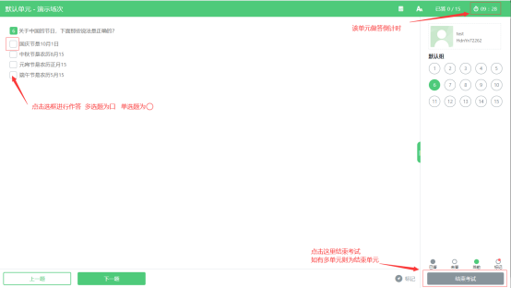
屏幕主体部分为试题内容；
屏幕右上有倒计时提示；
屏幕中有实时视频图像。
重要提示：
考试过程中考生头部正面必须全程保持在实时视频框中，请提前测试好考试相关的软件、设备，布置好考试环境，正式考试期间因考生个人操作、考场环境、设备或网络等原因造成的问题，由考生个人承担后果。

